2022年10月
产品应用支持中心
雨课堂考试系统操作手册（教师端）

目录
1. 核心功能 1
2. 与旧版雨课堂试卷的对比 1
3. 雨课堂考试流程 2
4. 步骤一：制作试卷 2
4.1 新建试卷 2
4.2 编辑习题 3
4.3 修改试卷 8
5. 步骤二：发布试卷 8
6. 步骤三：学生作答与在线监考 11
6.1 学生作答 11
6.2 在线监考 15
7. 步骤四：批改试卷 18
8. 步骤五：导出试卷及下载数据 20
附：一问一答 23
➢ 考前环节老师制作、发布试卷常见问题解答 23
➢ 考试过程中的常见问题 27
➢ 考试结束后的常见问题 28

核心功能
- 多端操作：学生作答可在PC端或手机微信端操作，多端数据同步。
- 题型全面：单选题、多选题、投票题、判断题、填空题、主观题等题型，支持Excel批量导入和Word批量导入，支持题目乱序、选项乱序。
- 在线监考：证件照比对、随机拍照、切屏提示。(如果教师开启在线监考功能，学生仅能在PC端参加考试，且学生电脑配置摄像头，浏览器建议使用Chrome浏览器，具体内容详见6.2在线监考)
- 批改便捷：客观题、填空题自动批改，主观题支持批注、圈画等多种主观题批改方式。

与旧版雨课堂试卷的对比
雨课堂旧版试卷不包含在线监考、题目、选项乱序等功能，在保留旧版试卷的基础上，雨课堂推出包含在线监考等功能的新试卷系统，新旧试卷系统并行，老师可根据自己需求的不同制作不同的试卷。
相同点 | 功能 | 具体介绍
 | 发布方式 | 老师可在网页版中发布试卷。可设置发布时间、考试开始时间、考试截止时间、考试时长、交卷后答案是否可见等。
 | 作答入口 | 支持学生在手机端或网页版答题。
 | 批改方式 | 考试开始后，老师可以在网页版随时查看完成进度并进行批改，客观题支持自动批改，主观题支持圈画和批注。
不同点 | 制作试卷 | 旧试卷系统需要在PPT上制作，新试卷需要在网页版上制作，制作后可以直接通过网页版发布。
 | 增加题型 | 除单选题、多选题、投票题、填空题和主观题五种原有题型以外，新试卷系统增加判断题。新旧试卷系统均支持批量导入。
 | 发布设置 | 新试卷系统支持考试开始时间、题目乱序、选项乱序。
 | 在线监考 | 新试卷系统支持在线监考，教师在发布设置中勾选【在线监考】后，学生须在网页版上答题
 | 作答方式 | 旧试卷系统支持文字、图片、语音作答，可在网页版上传附件；  新试卷系统支持文字、图片作答，暂且不支持语音作答，可在网页版上传附件。

雨课堂考试流程
老师使用雨课堂新试卷系统进行考试的流程为：
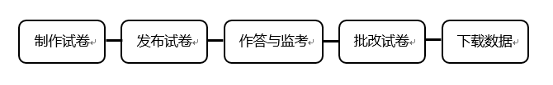
图1
后文将对每个流程的内容进行详细介绍，为老师提供操作参考。

步骤一：制作试卷

新建试卷
教师登录雨课堂公共服务器网页版为：www.yuketang.cn,
长江雨课堂网页版为changjiang.yuketang.cn，
荷塘雨课堂网页版为：pro.yuketang.cn，
在左侧目录栏中找到【资源库】，点击进入后，在上方目录栏中选择【试卷库】。教师可以在试卷库中新建试卷，编辑、重命名、移动、删除试卷。可通过新建文件夹、移动试卷等功能管理自己的试卷。
（注：旧版上传的试卷不支持编辑）
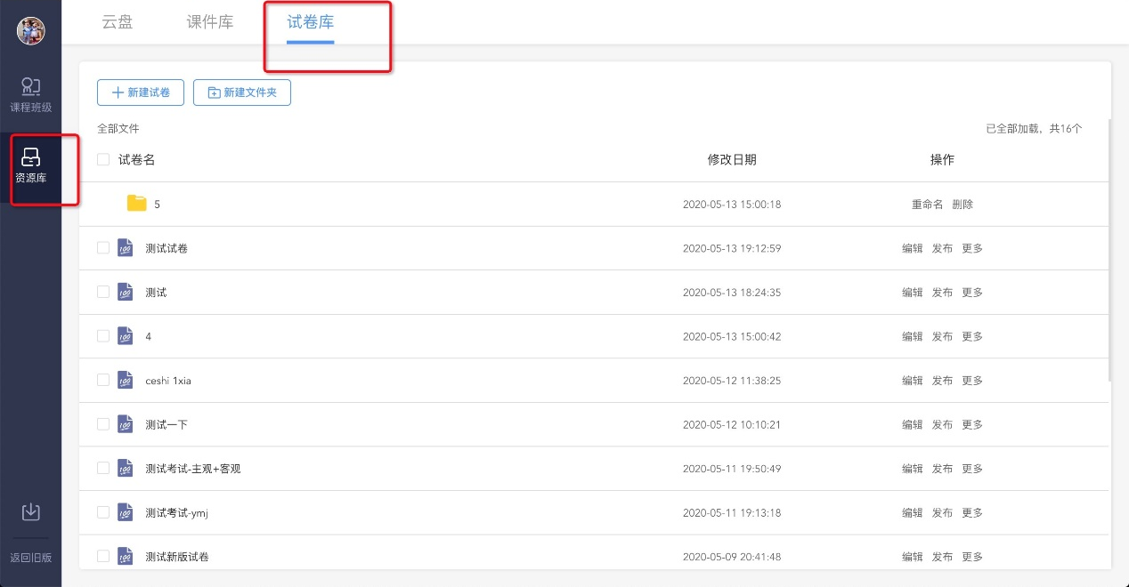
图2 试卷库（考试系统）页面

4.2 编辑习题
新建试卷后，可以选择是否随机抽题及试卷结构类型，确认后进入【添加习题】页面，雨课堂支持设置单选题、多选题、投票题、判断题、填空题、主观题6种题型，可在网页版上即时添加和编辑每一道习题。（大题结构模式下的随机抽题为大题内按照题型随机抽题）
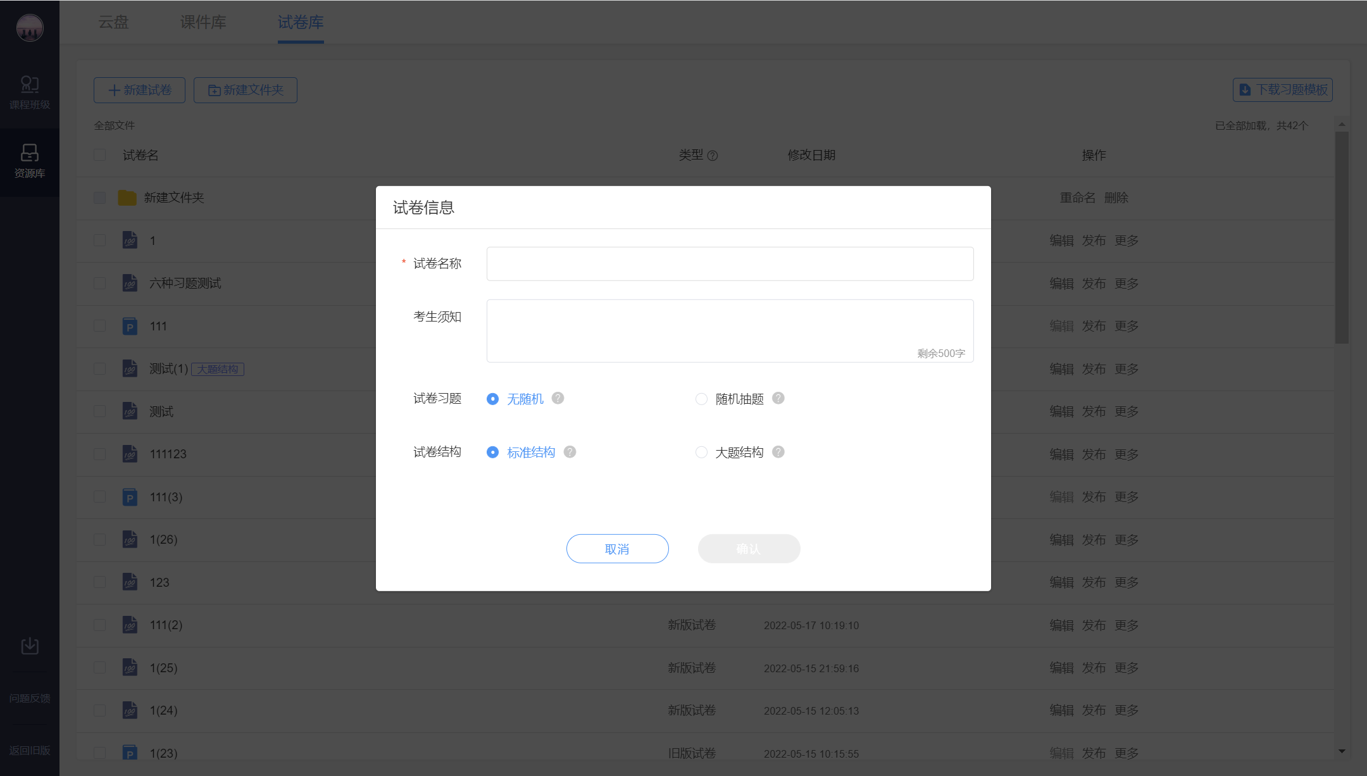
（注：这个步骤选择“标准结构”“大题结构”“无随机”“随机抽题”之后有变动可随时修改。）
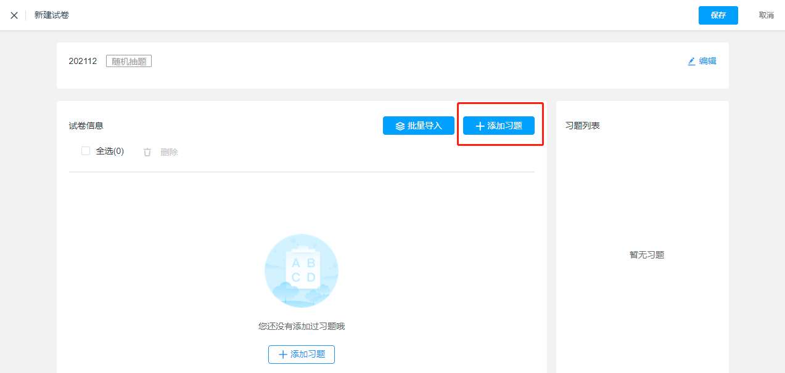
图3 添加习题
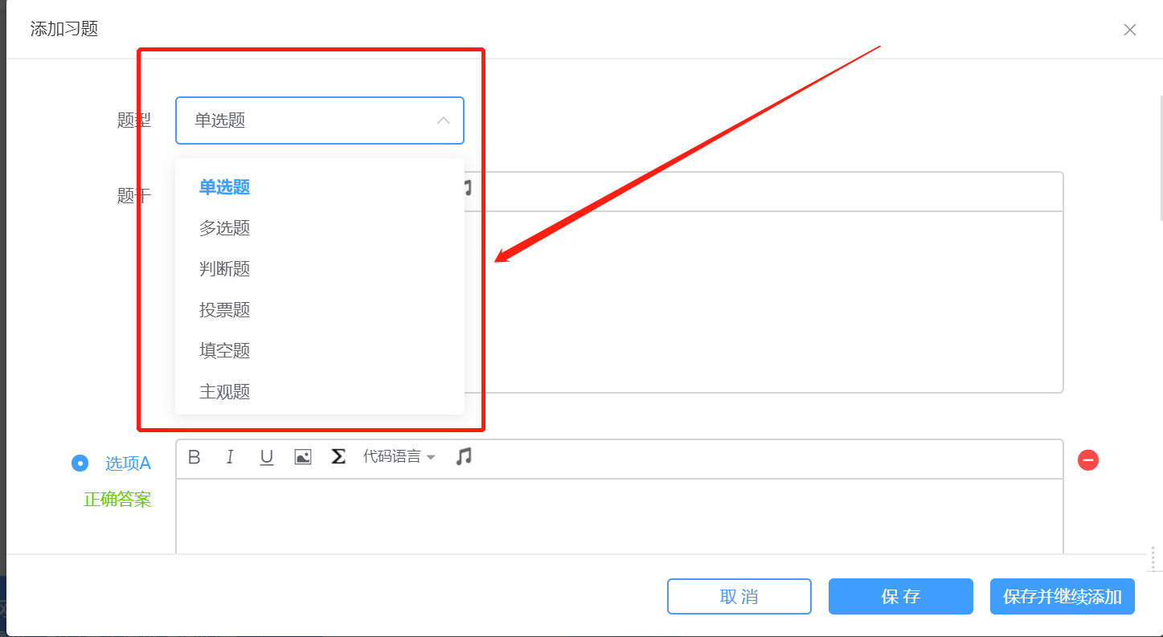
图4 支持单选题、多选题、投票题、判断题、填空题、主观题

也支持用word或excel批量导入，可在试卷库中下载批量导入模板或在新建试卷中点击【批量导入】之后可下载word或excel模板，根据模板编辑好word或excel习题，再批量导入。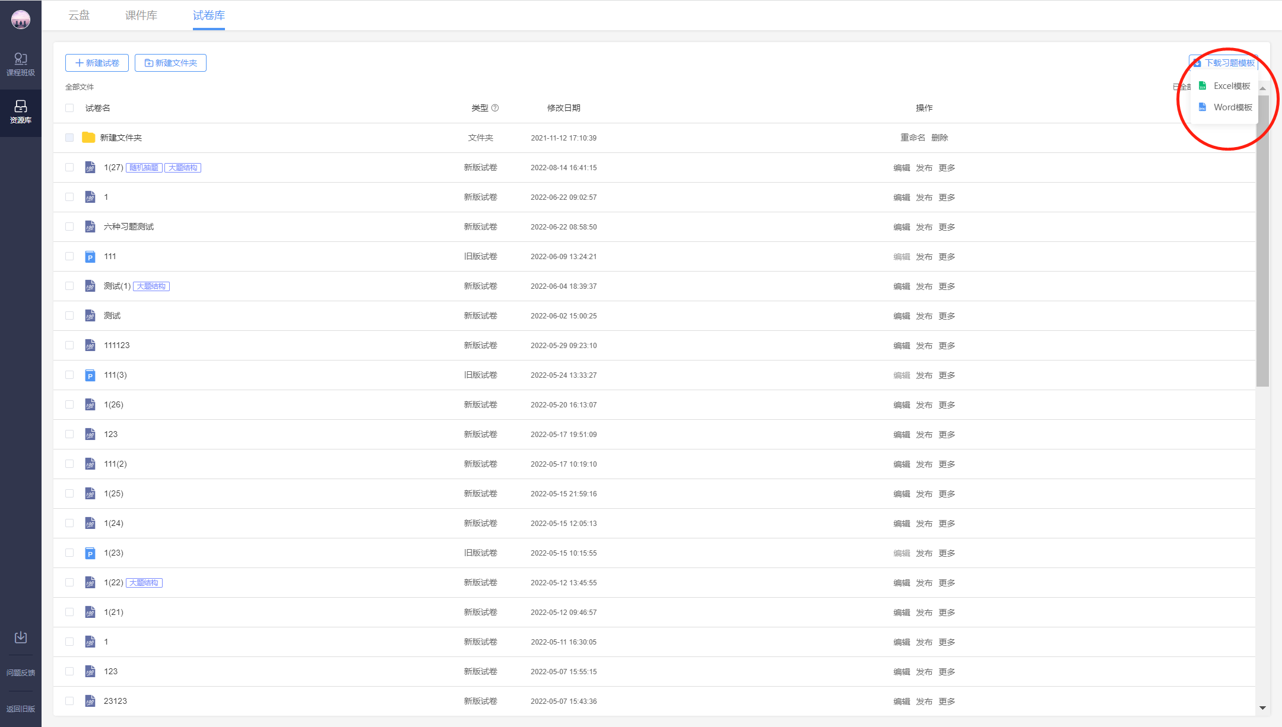
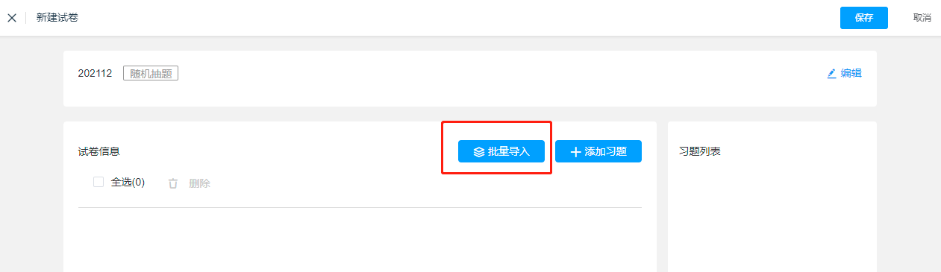
图5 批量导入

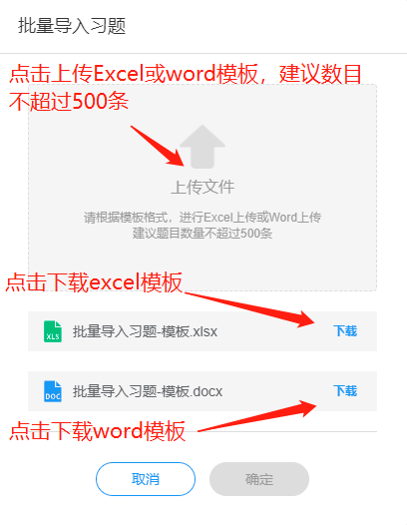
图6 批量导入习题上传及模板下载
任何题型均支持富文本编辑，支持插入图片、插入音频。选择题和投票题的每个选项也支持插入图片和音频。任何题型均支持设置分值、设置答案解析。
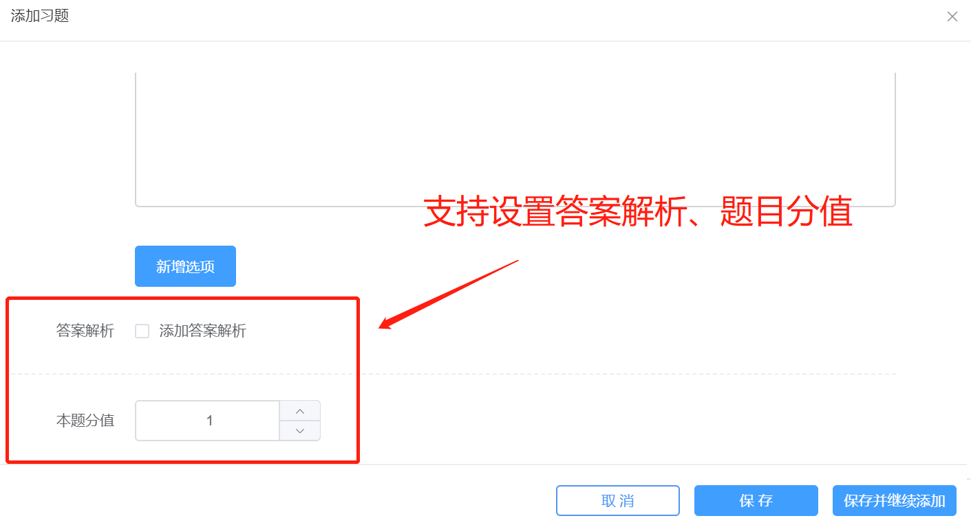
图7 支持设置答案解析、题目分值
针对使用代码和公式出题的老师，雨课堂提供了插入公式和使用代码语言的功能，供老师们编辑习题时使用。
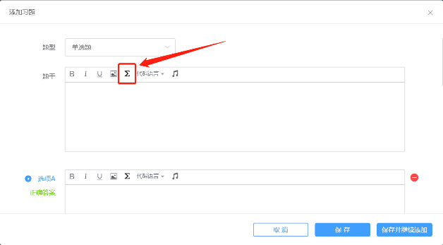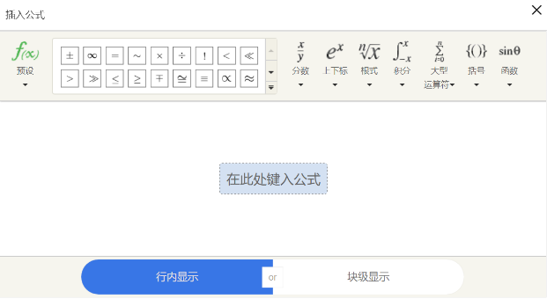
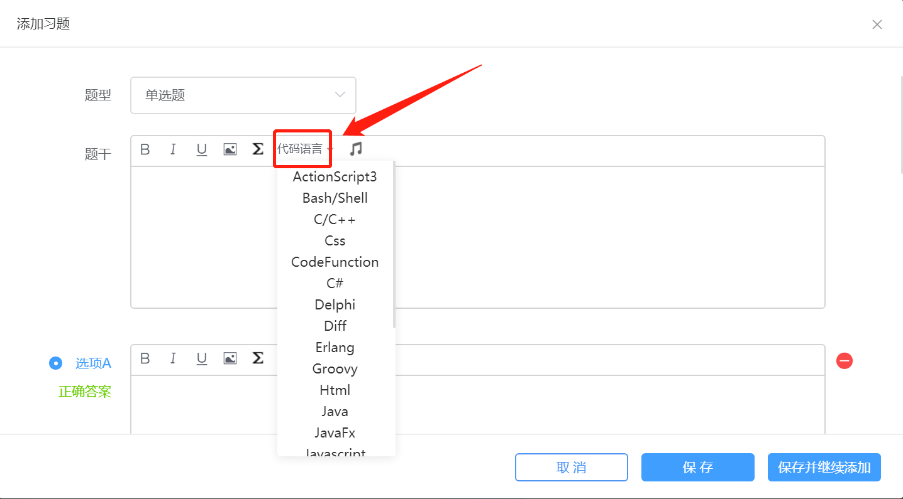
图8 支持插入公式及代码语言

多选题支持选择少选不给分或给分的选项，可设置给分分值。
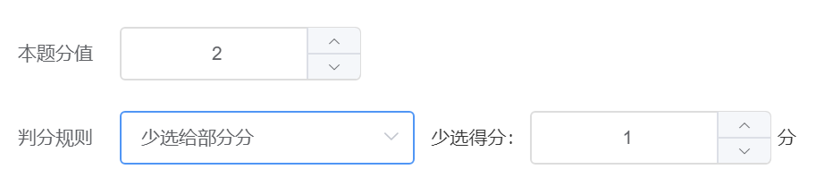
图9 多选题选择少选不给分或给分

投票题支持设置是否匿名、是否计分。
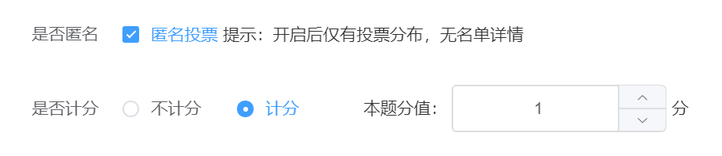
图10 投票题支持设置是否匿名、是否计分
填空题支持设置多个空，每个空支持多个答案。教师可设置答案顺序打乱，模糊匹配和区分大小写。
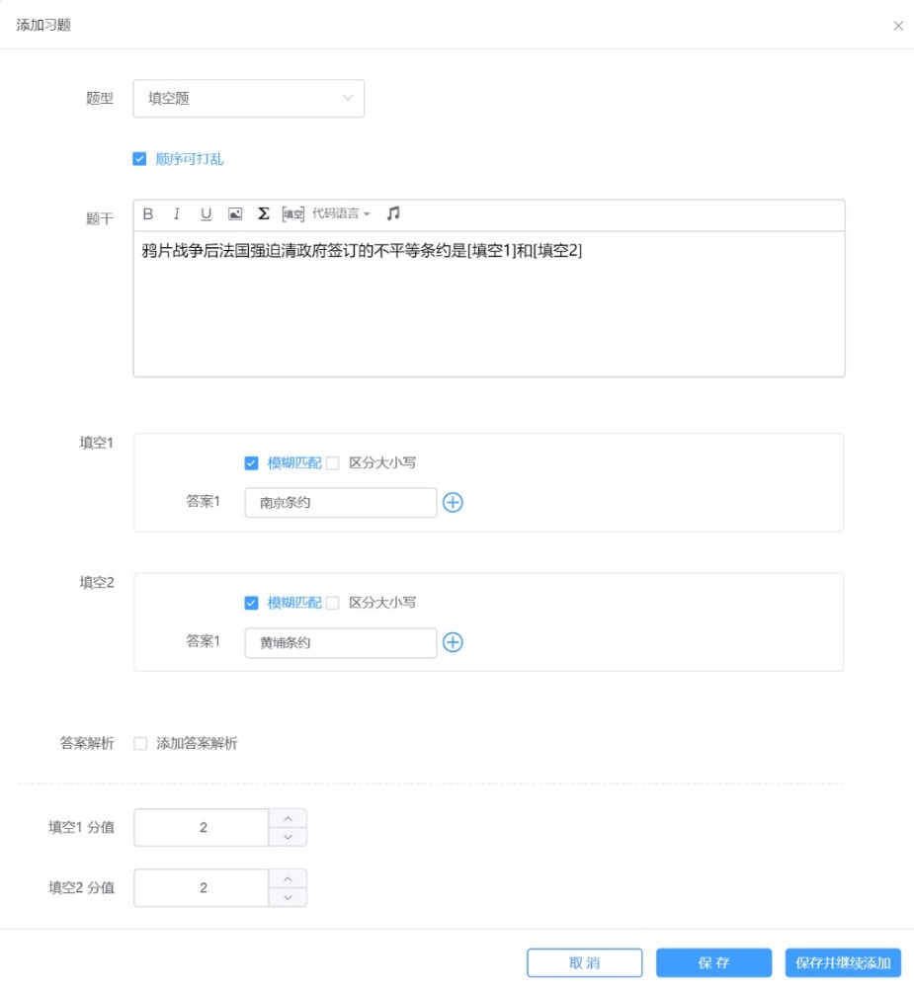
图11
所有题型添加完毕后保存。

4.3 修改试卷
新版试卷修改习题支持另存为，即编辑试卷时修改习题可支持直接另存为新题，避免引用同一道题的其他试卷被同步修改。
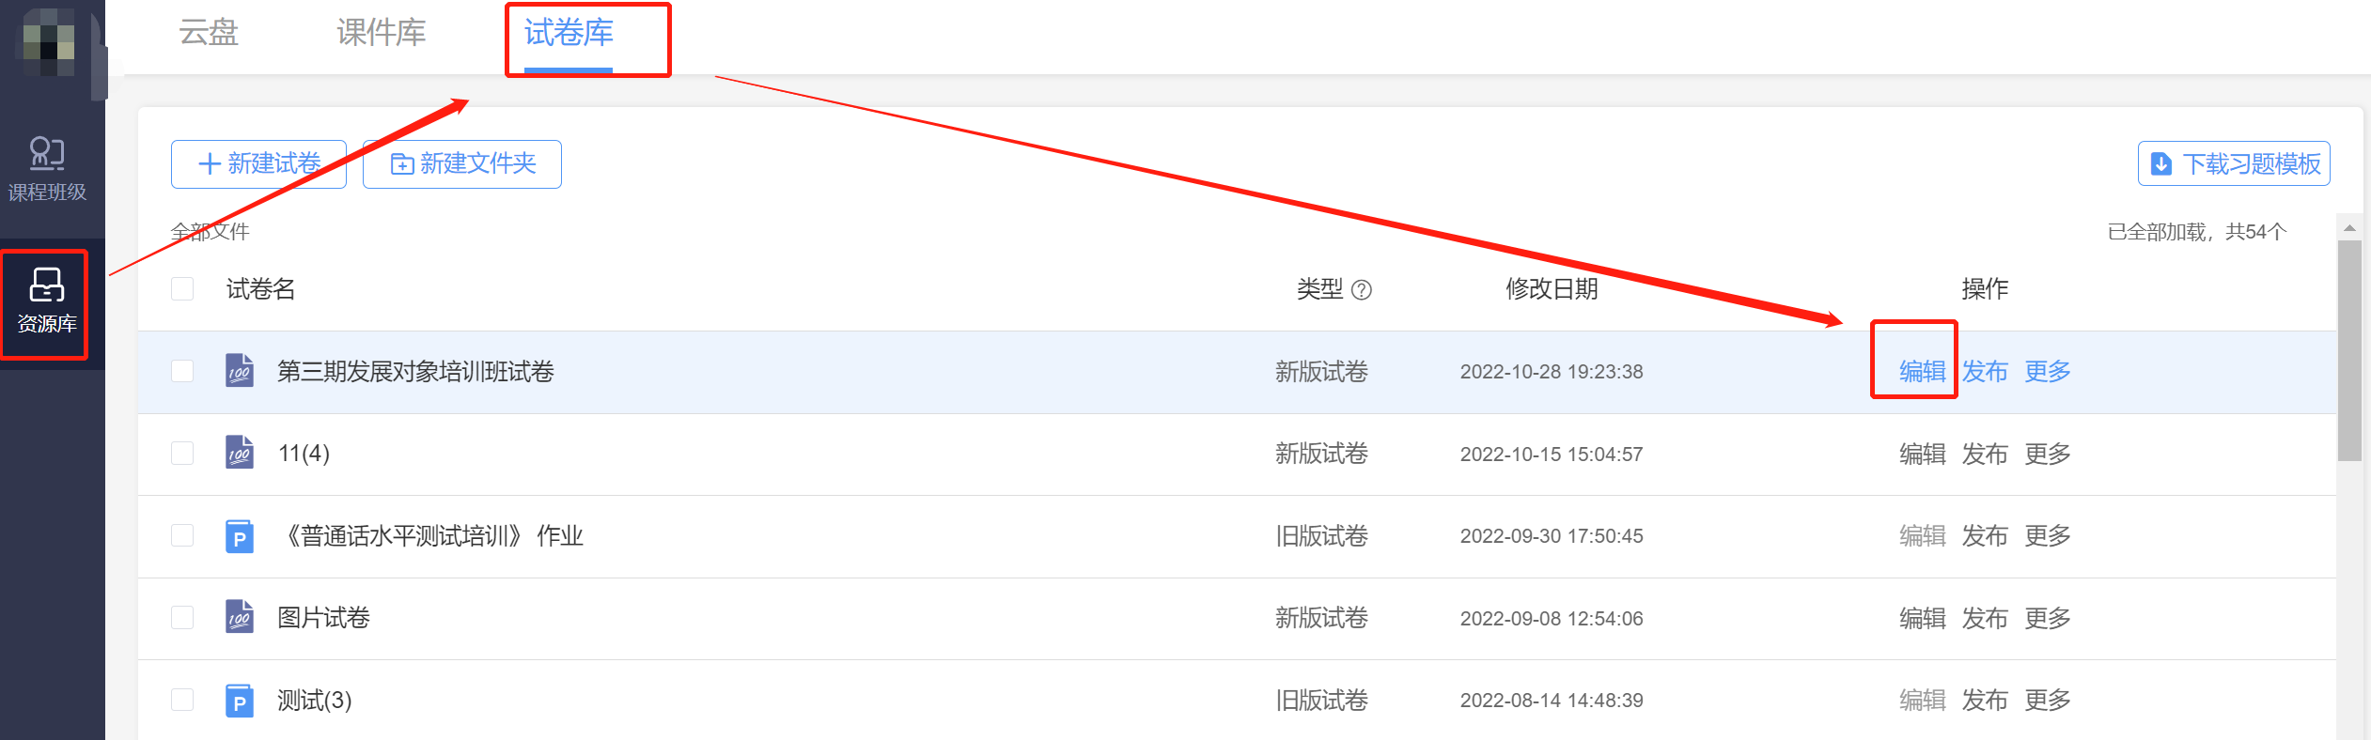
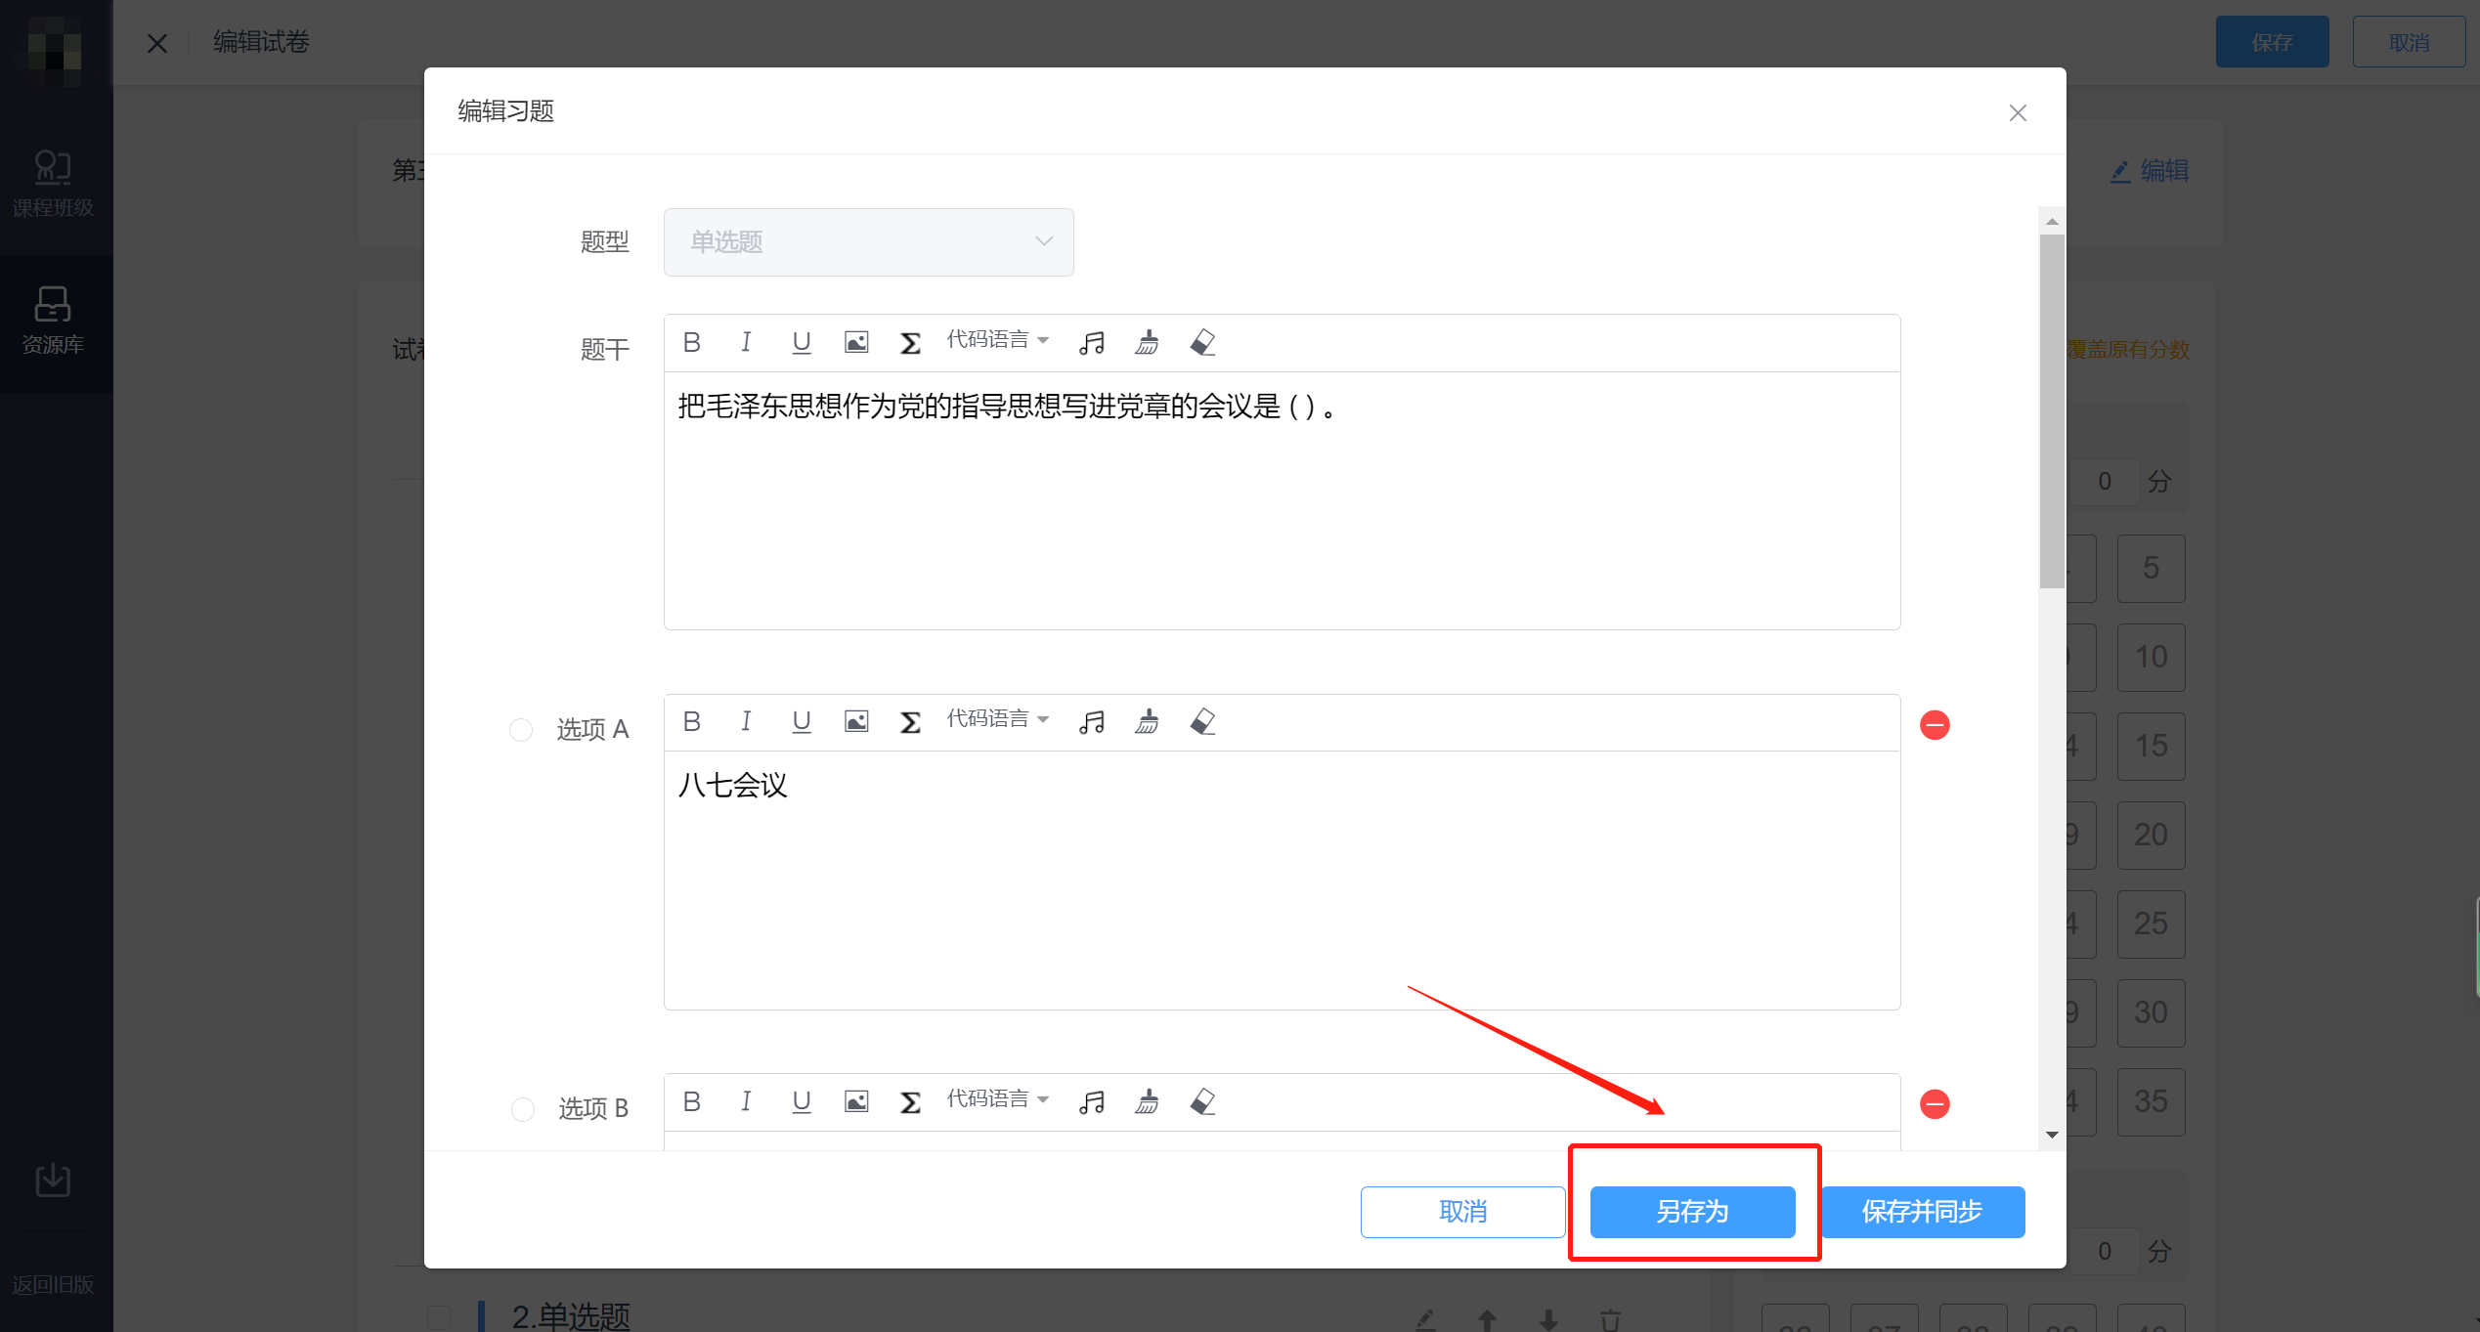

步骤二：发布试卷
编辑好试卷后，老师可在试卷库中直接发布试卷，选择对应班级并发布。
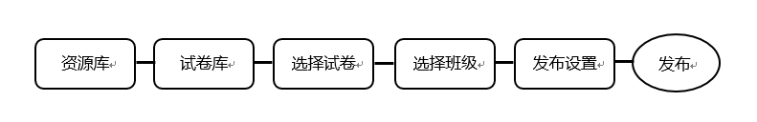
老师可在发布设置中设置发布时间、考试时长、考试开始时间、考试截止时间、题目顺序（注：发布随机抽题试卷时，题目顺序设置为顺序抽出的习题将按照其在原试卷内的题号顺序从小到大排列）、选项顺序、试卷查看权限、成绩与答案公布时间、是否允许复制粘贴等。“是否禁止复制粘贴”项设置成“否”，学生作答主观题和填空题时将不允许粘贴作答内容。在线监考勾选后学生仅可在网页版上作答，不可在手机端作答。在线监考目前只开放给专业版学校教师及会员教师。
设置完成后，点击发布，试卷将在老师设定的发布时间点发布。图12、13、14发布试卷设置。

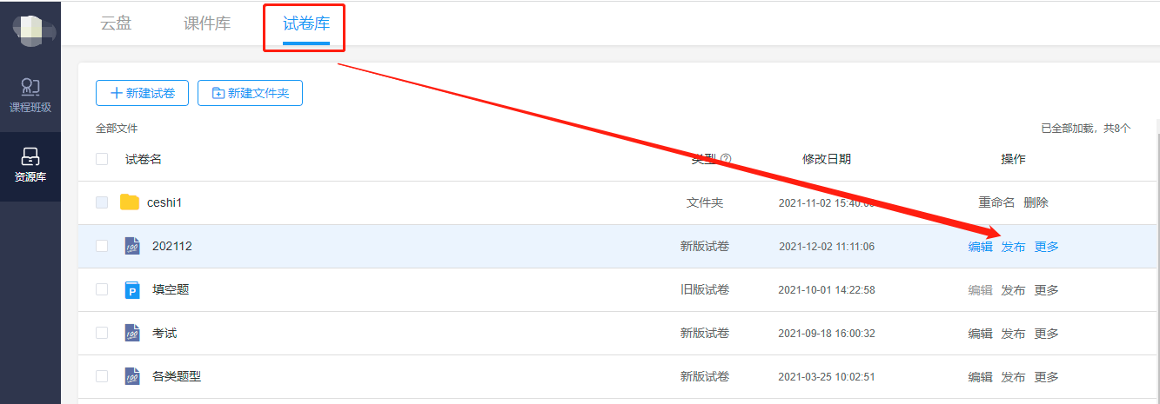
图12发布试卷设置
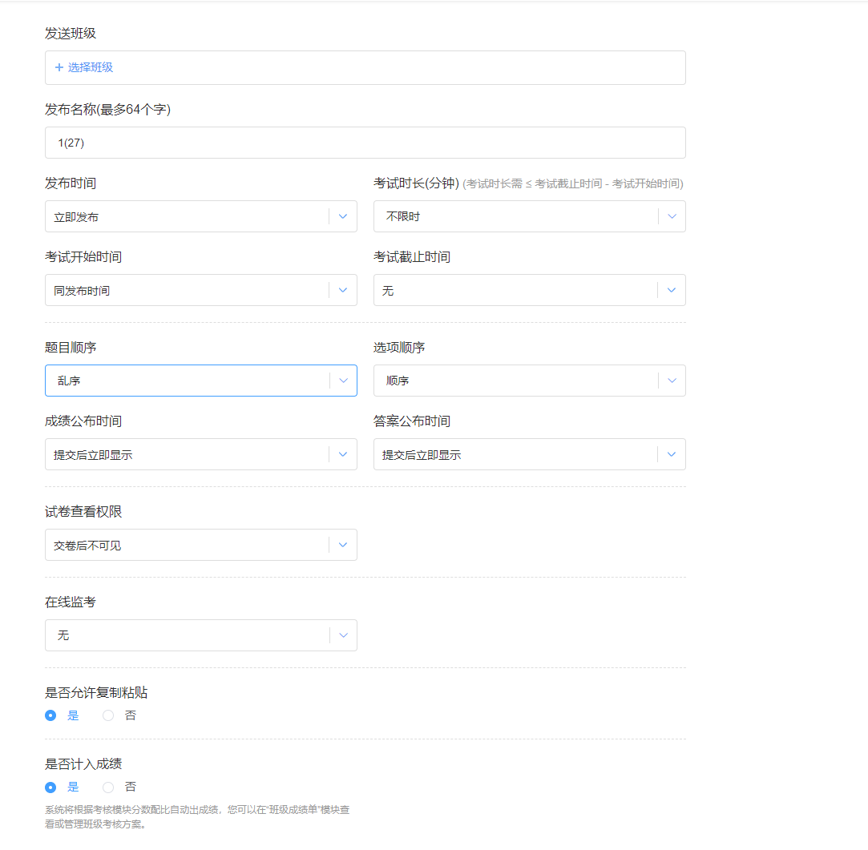
图13发布试卷设置

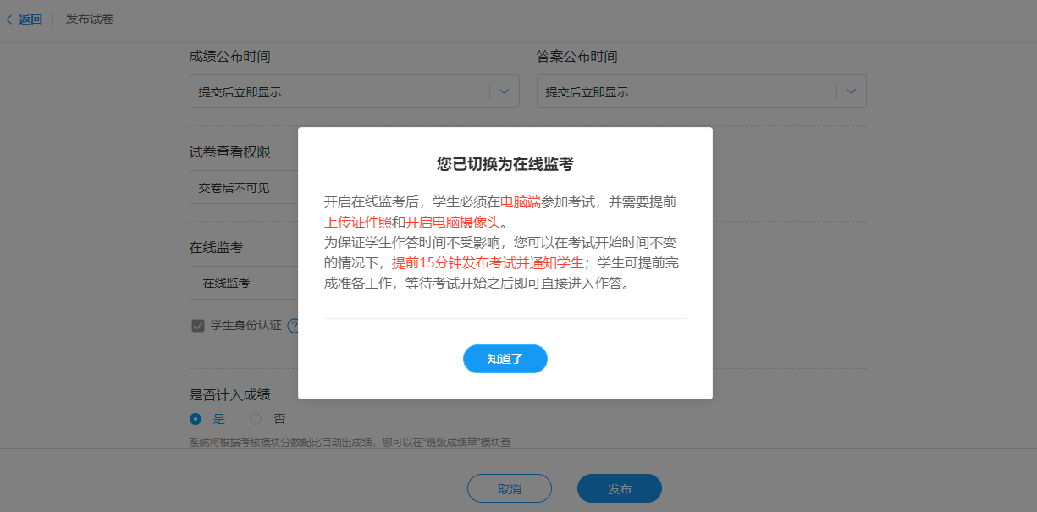
图14发布试卷设置
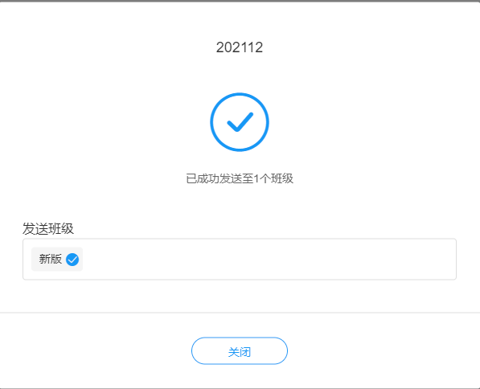
图15 试卷发送成功

注：发布时间、考试时长、考试开始时间、考试截止时间的关系如下图所示（如不勾选在线监考，则无身份验证这一步骤）：
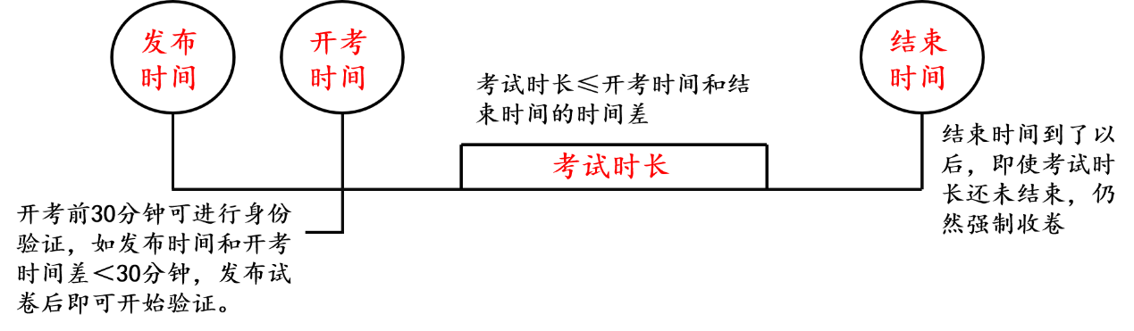
图16

发布成功后，教师和学生均可在微信公众号中收到提示，教师可点击进入查看作答情况，学生可点击进入，开考时间开始后可开始作答。
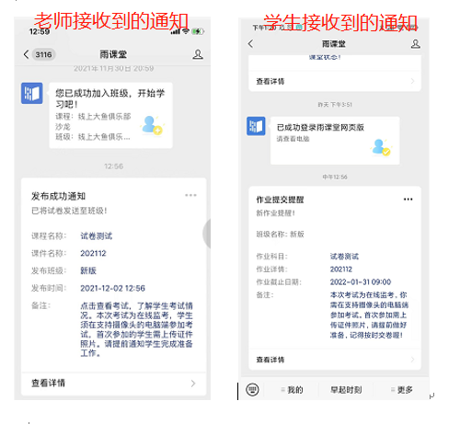
图17 老师和学生接收微信通知
发布试卷限制：
雨课堂基础版（教师自己创建的课程班级）班级人数限制是500人，并且限制500人以上人数的班级继续发布试卷。如果您需要在500人以上班级继续发布试卷，需要按以下格式发送邮件到雨课堂官方邮箱进行申请，申请通过后可以继续使用。
雨课堂官方邮箱：yuketang@xuetangx.com
邮件主题：雨课堂大班权限申请
需要提供的相关信息请参考该链接：https://www.yuketang.cn/help?detail=290

步骤三：学生作答与在线监考

学生作答
如教师在发布设置中未勾选在线监考的选项，学生可以在PC端和手机微信端作答。
如教师在发布设置中勾选了在线监考的选项，学生仅能在PC端作答。
以下为勾选在线监考后，学生在PC端作答需要的操作步骤：
- 进入试卷
学生登录雨课堂网页版（雨课堂公共服务器网页版为www.yuketang.cn, 长江雨课堂网页版为changjiang.yuketang.cn，荷塘雨课堂网页版为：pro.yuketang.cn），在【我听的课】列表中找到即将进行考试的课程，点击进入，已发布的试卷将出现在【学习日志】中，标签为【试卷】。在开考前30分钟点击进入，即可进行身份验证。
- 身份验证
学生在考试前30分钟可以开始身份检验，需要学生提前准备好学生证照片。为不影响正式考试，建议学生尽量提前进行身份检验。
身份验证暂不支持自动匹配，学生学生证和摄像头信息将传递到教师端，教师可手动进行验证。
学生无需等待老师验证通过，上传学生证照片及摄像头拍照后，即可进入考试。
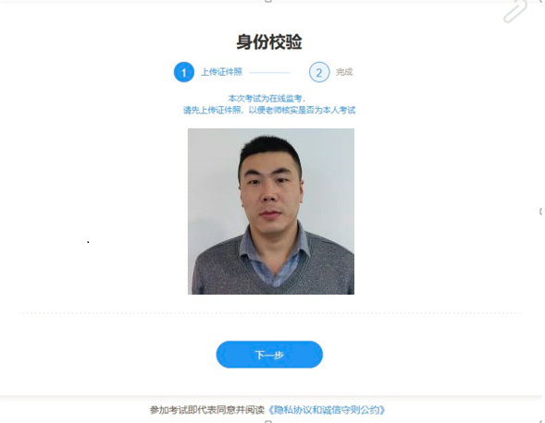

图18 上传证件照
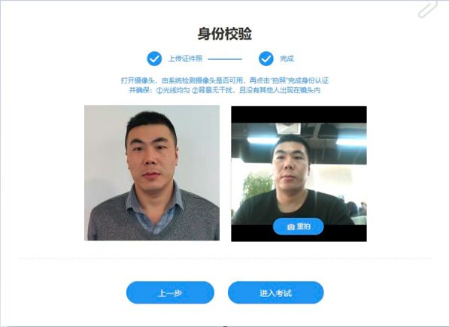

图19 摄像头拍照认证
- 在线考试
监督在线考试主要依靠摄像头抓拍、切屏提醒、电脑桌面截屏三个功能。
摄像头抓拍：学生进行在线考试时，右上角始终有摄像头窗口，系统将进行抓拍（学生无感知）。
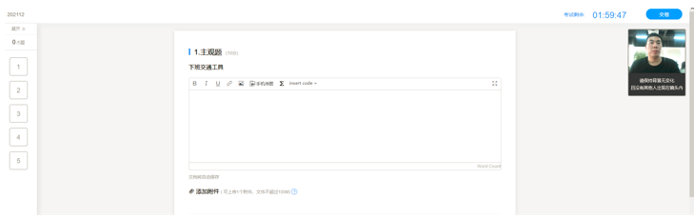
图20 学生答题页面
切屏提醒：如学生在作答时切出了考试页面，将收到系统的提醒。
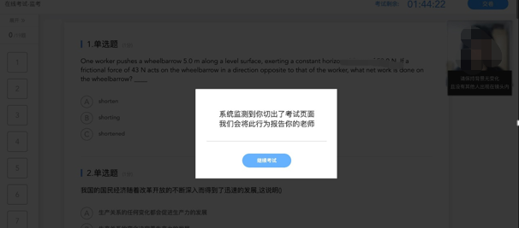
图21 切屏提示
桌面截屏：老师根据实际需要单独勾选，勾选后，学生在考试中，系统会对已授权共享桌面的学生进行桌面截屏，每三分钟上传一次桌面截屏图片，老师可在监考系统中查看；
使用桌面截屏注意事项：
- 学生须使用电脑端版本高于71的谷歌浏览器参加考试
- 学生在整个考试中都必须共享【整个屏幕】，系统才能对学生桌面截屏，否则将会上报异常，请您提前告知学生；
- 因谷歌浏览器限制，若学生在考试中刷新页面，需再次授权共享【整个屏幕】，由此可能会给学生的考试带来不便。

老师开启桌面截屏具体图示：
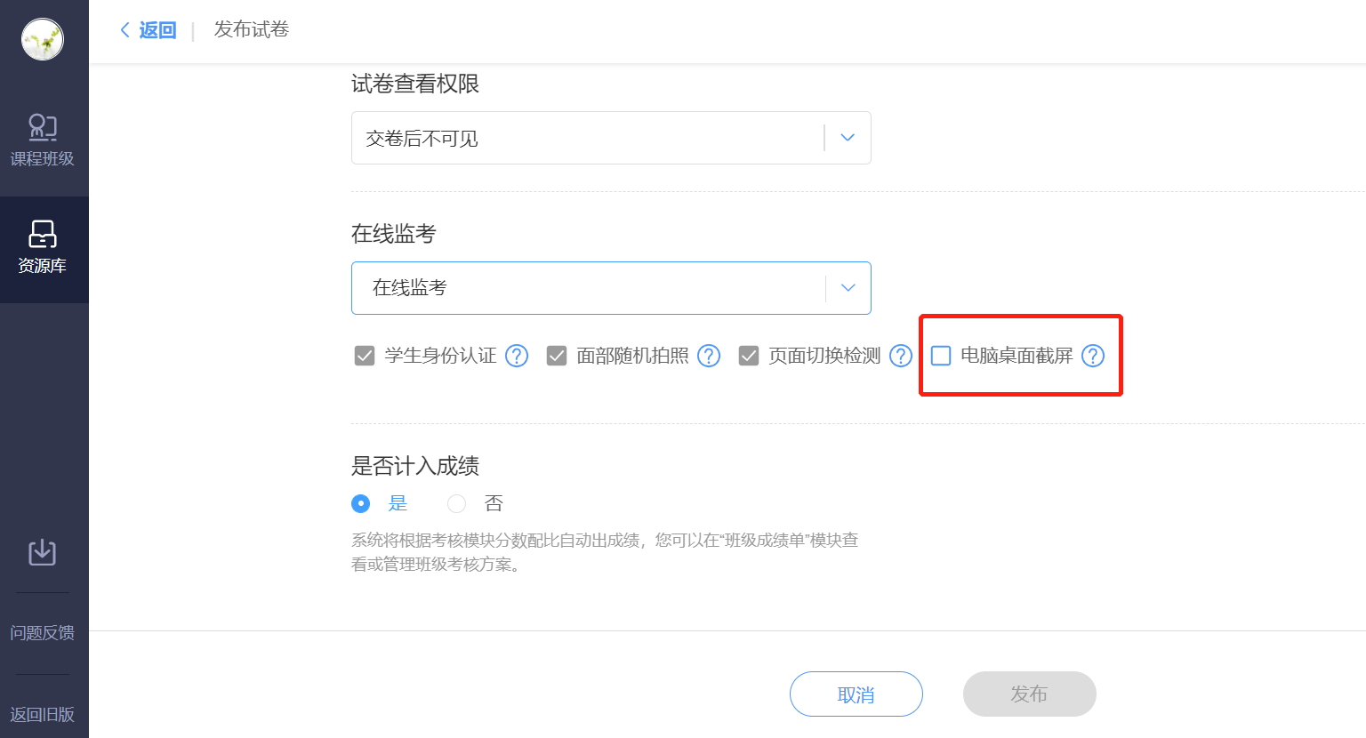
图22 勾选电脑桌面截屏

在线监考
教师可以在网页版中对学生的作答情况进行实时跟踪，对学生的考试状态进行监考。
开启在线监考后，学生仅能在电脑网页端作答，对学生电脑的要求：
- 浏览器使用Chrome浏览器（最新版本）进入雨课堂参加考试；
- 电脑配置摄像头；
（温馨提示：勾选在线监考功能，建议教师提前组织学生各自进入考试系统测试上传证件、身份校验等环节有无设备、网络等不支持因素）
- 开启在线监考后产生的流量
摄像头拍照 50-100kb之间
考试页面截屏照片100KB左右
桌面截屏照片1000KB左右
进入试卷
教师登录雨课堂网页版（雨课堂公共服务器网页版为www.yuketang.cn, 长江雨课堂网页版为changjiang.yuketang.cn，荷塘雨课堂网页版为：pro.yuketang.cn），在【我教的课】列表中找到正在进行考试的课程，点击进入，在教学日志中找到对应,试卷并进入。
教师可以在网页版中对学生的作答情况进行实时跟踪，对学生的考试状态进行监考。试卷页面中出现【在线监考】，点击可进入监考页面。
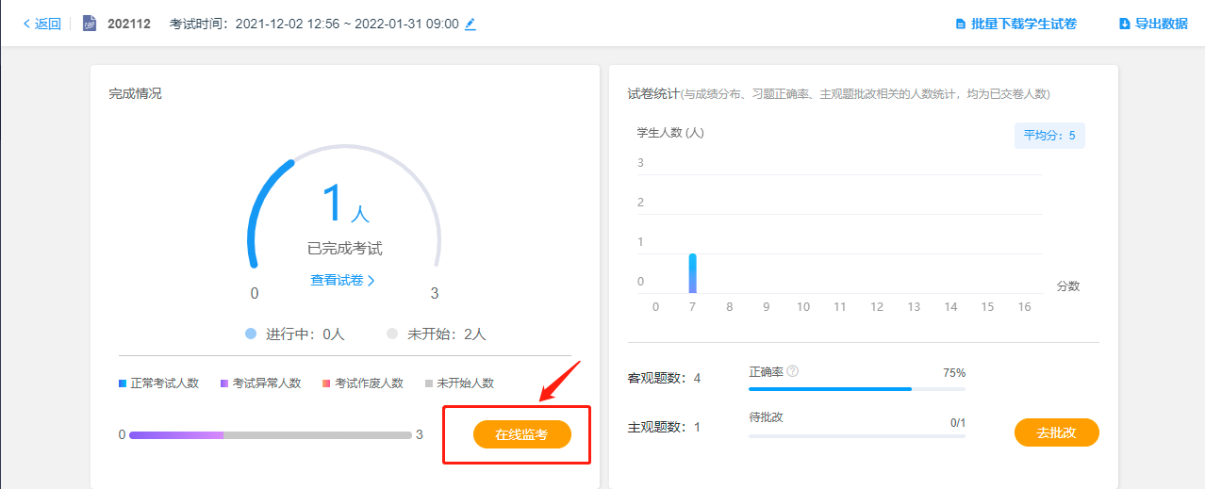
图23考试详情页面
- 监考页面
教师可在监考页面中看到所有学生的考试状态，左侧动态按照时间倒序，标明了学生开始答题、考试异常、交卷、考试作废等状态。右侧显示学生列表，图片为其身份检验时拍摄的摄像头图像，考试异常或未检测到摄像头的同学将在列表中被标注出来，点击可进入学生个人页面。
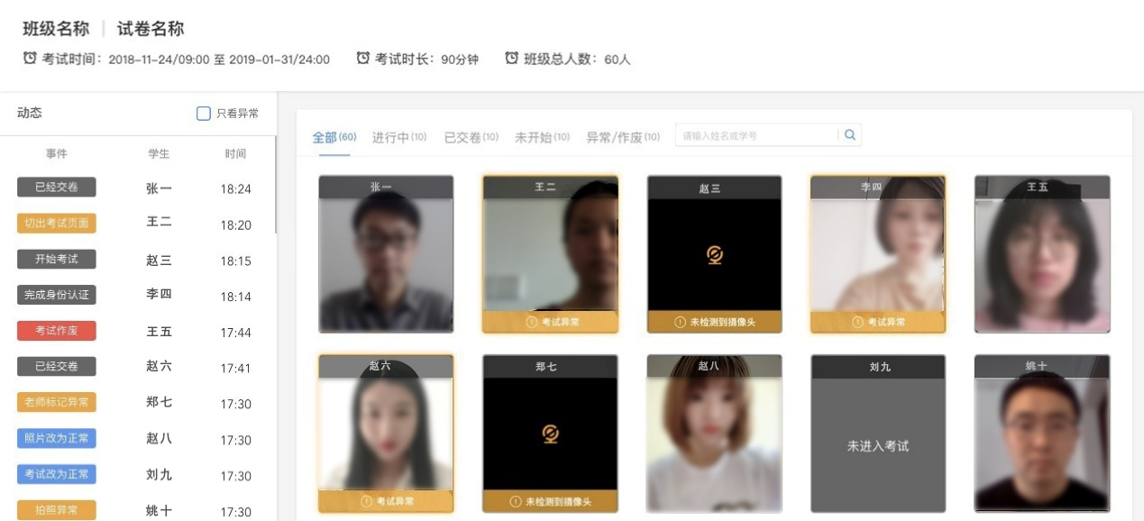图24 在线监考页面
- 学生个人页面
个人页面主要展示【拍照】【试卷截图】【桌面截屏】三个数据。
教师可点击任意同学，进入该学生的个人页面，个人页面记录了该同学的所有系统抓拍和切屏状态，【拍照】和【试卷截图】展示的是考试期间的摄像头照片和试卷页面截图，教师可查看大图和手动标记异常，也可将异常改为正常。学生动态显示了学生开始结束考试的时间、切屏状态、IP地址，教师的改动将同步到监考页面。
教师可手动标记异常，也可将异常改为正常，教师的改动将同步到监考页面。同学交卷后，【考试作废】的按钮变蓝（考试时置灰），教师可将操作异常的学生的考试作废。
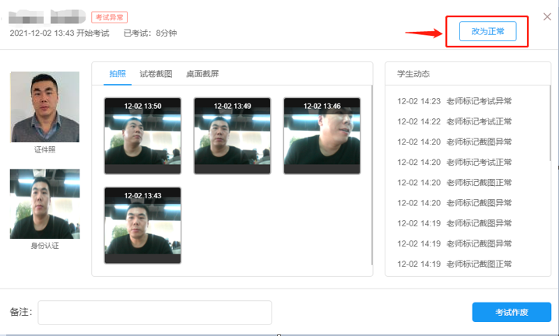
图25改为正常
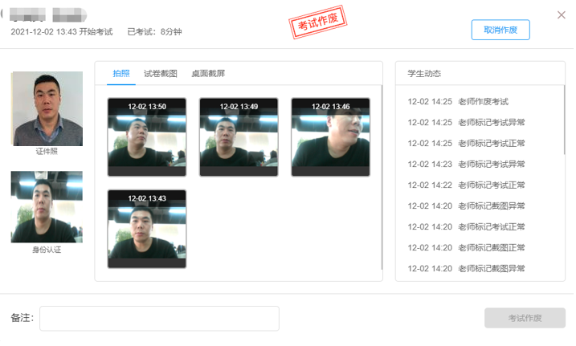
图26考试作废标记
当教师在【在线监考】设置时勾选了【电脑桌面截屏】选项，学生考试时须使用电脑端版本高于71的谷歌浏览器参加考试，且需要同意授权共享“整个屏幕”。否则无法参加考试。考试过程中，系统会自动对学生的电脑屏幕截屏，频率为每3分钟一次。
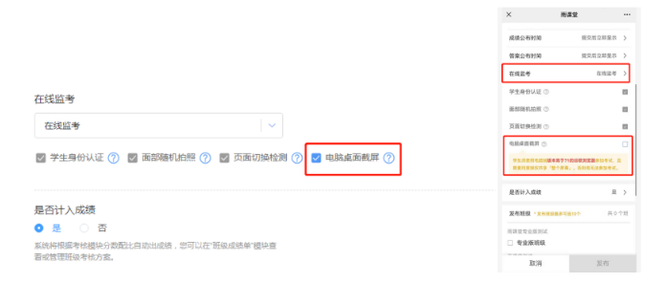
图27考试桌面截屏
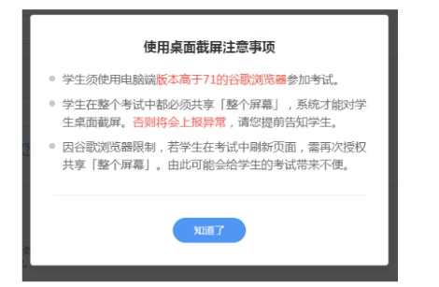
图28 考试桌面截屏
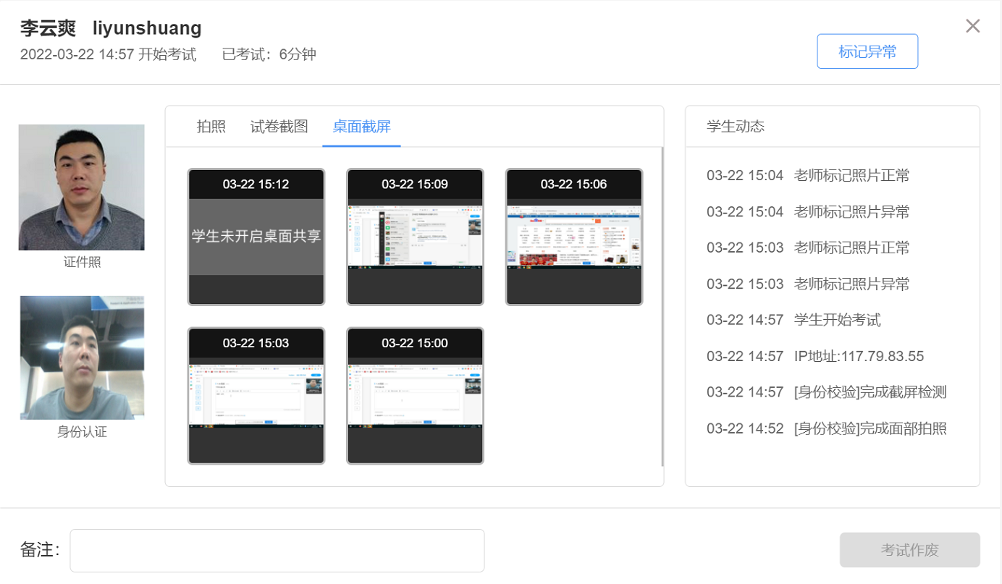
图29 桌面截屏上传图片

步骤四：批改试卷
学生提交试卷后，老师可对试卷进行批改。目前，新版试卷只支持在PC端批改。系统将自动批改客观题（单选题、多选题、判断题、投票题、填空题），主观题需老师们手动批改。点击右上方的主观题【去批改】进入主观题批改页面。
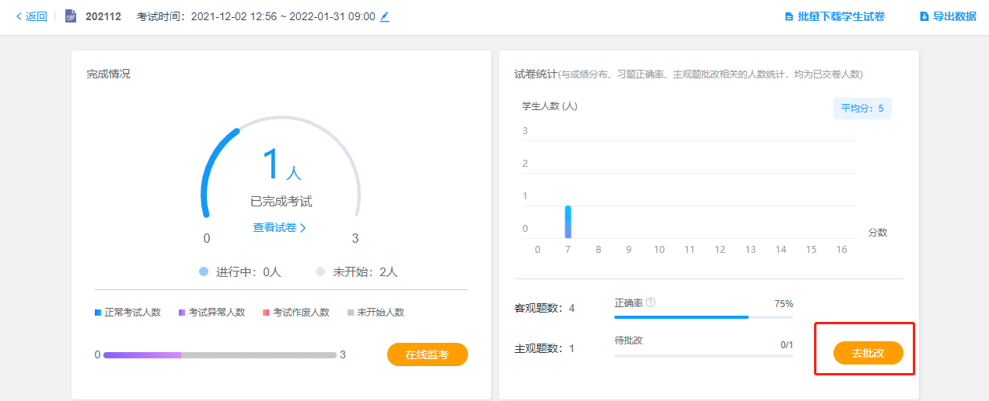
图30考试详情页面
点击【去批改】进入批改主观题页面。批改主观题支持圈画与批注，支持在打分的同时写上评语。老师批改后，学生可立刻在试卷页面中查看老师的给分及评语。（主观题学生可上传1个附件，文件不超过100M，可以上传的文件类型包括
pdf,doc,docx,wps,pages,xls,xlsx,et,csv,numbers,ppt,pptx,dps,keytxt,rtf,jpg,jpeg,png,bmp,tif,gif,rar,zip,7z,tar,mp3,wav，mp4，mov其中mp4.格式支持在线预览）

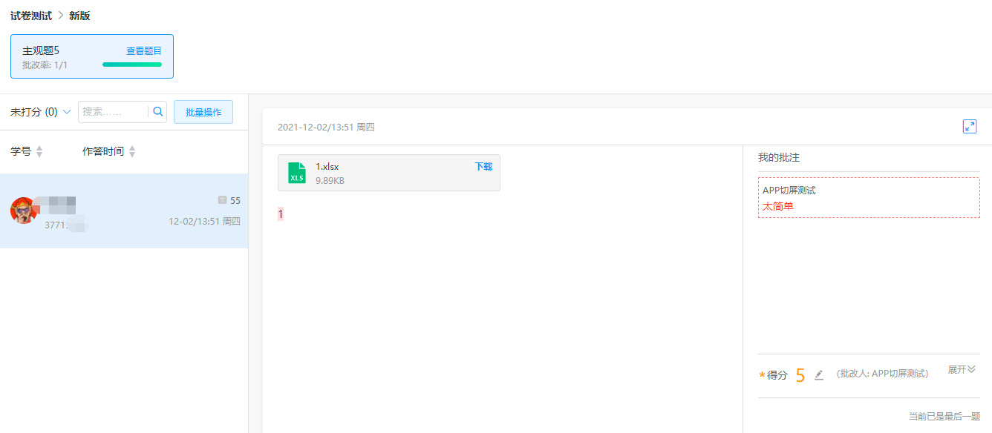
图31主观题批改页面
如老师在设置填空题答案时未设置完整，部分正确答案被忽略了，本该正确的答案被系统自动判定位为错，可在批改试卷时增加正确答案。
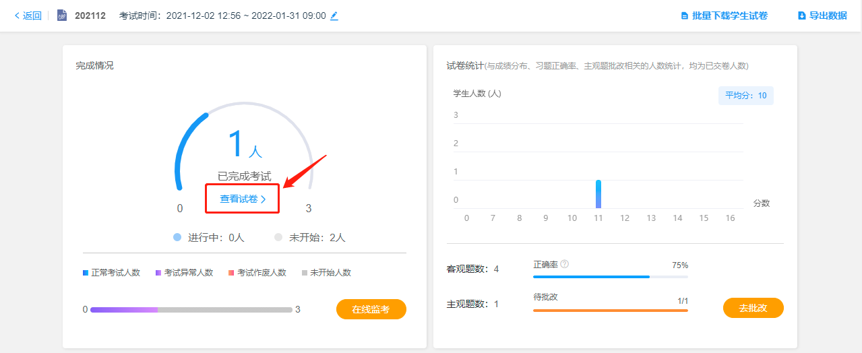
图32批改填空题入口
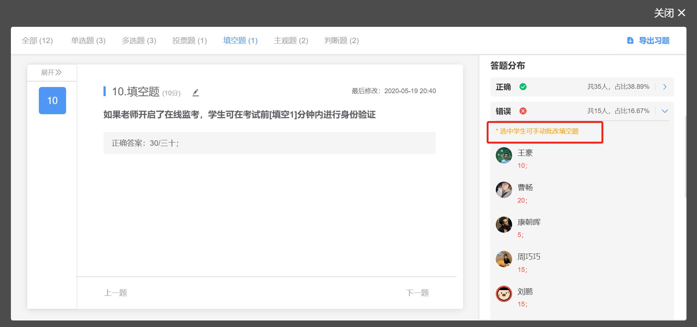
图33 选中学生手动批改填空题

步骤五：导出试卷及下载数据
老师可在批改完成后下载考试数据，考试数据中详细标明了试卷名称、学生学号、姓名、得分、考试用时、交卷时间、题目答案及得分（小题分数每列答案右侧的一列即是对应所得分值，主观题仅支持导出分数，没有答案）、进入考试时间、进入考试IP、提交方式、提交考试IP”等。注：1.大题结构导出数据支持导出学生每道大题总得分。2.若学生作答的数据格式有问题时，将在得分列展示“数据异常”。
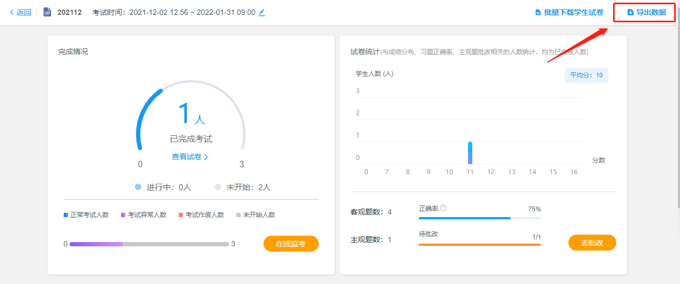
图34导出数据入口
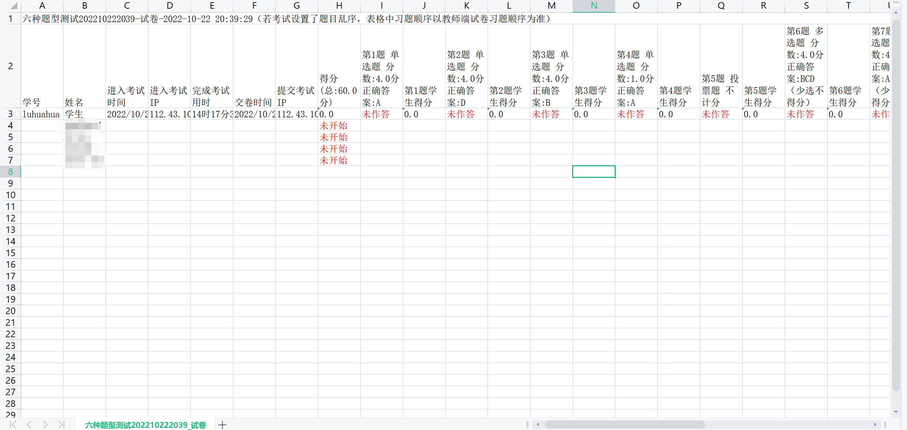
图35 下载数据样例
老师还可单独下载某位学生的试卷、附件（可批改至学生作答题单独下载），也可以批量下载所有学生的试卷、附件，可查看客观题作答、主观题作答等详细的内容。主要应用场景一是将试卷下载并打印，在纸质试卷中进行批改，更符合老师线下批改试卷的习惯，二是将学生试卷下载下来作为资料留存。
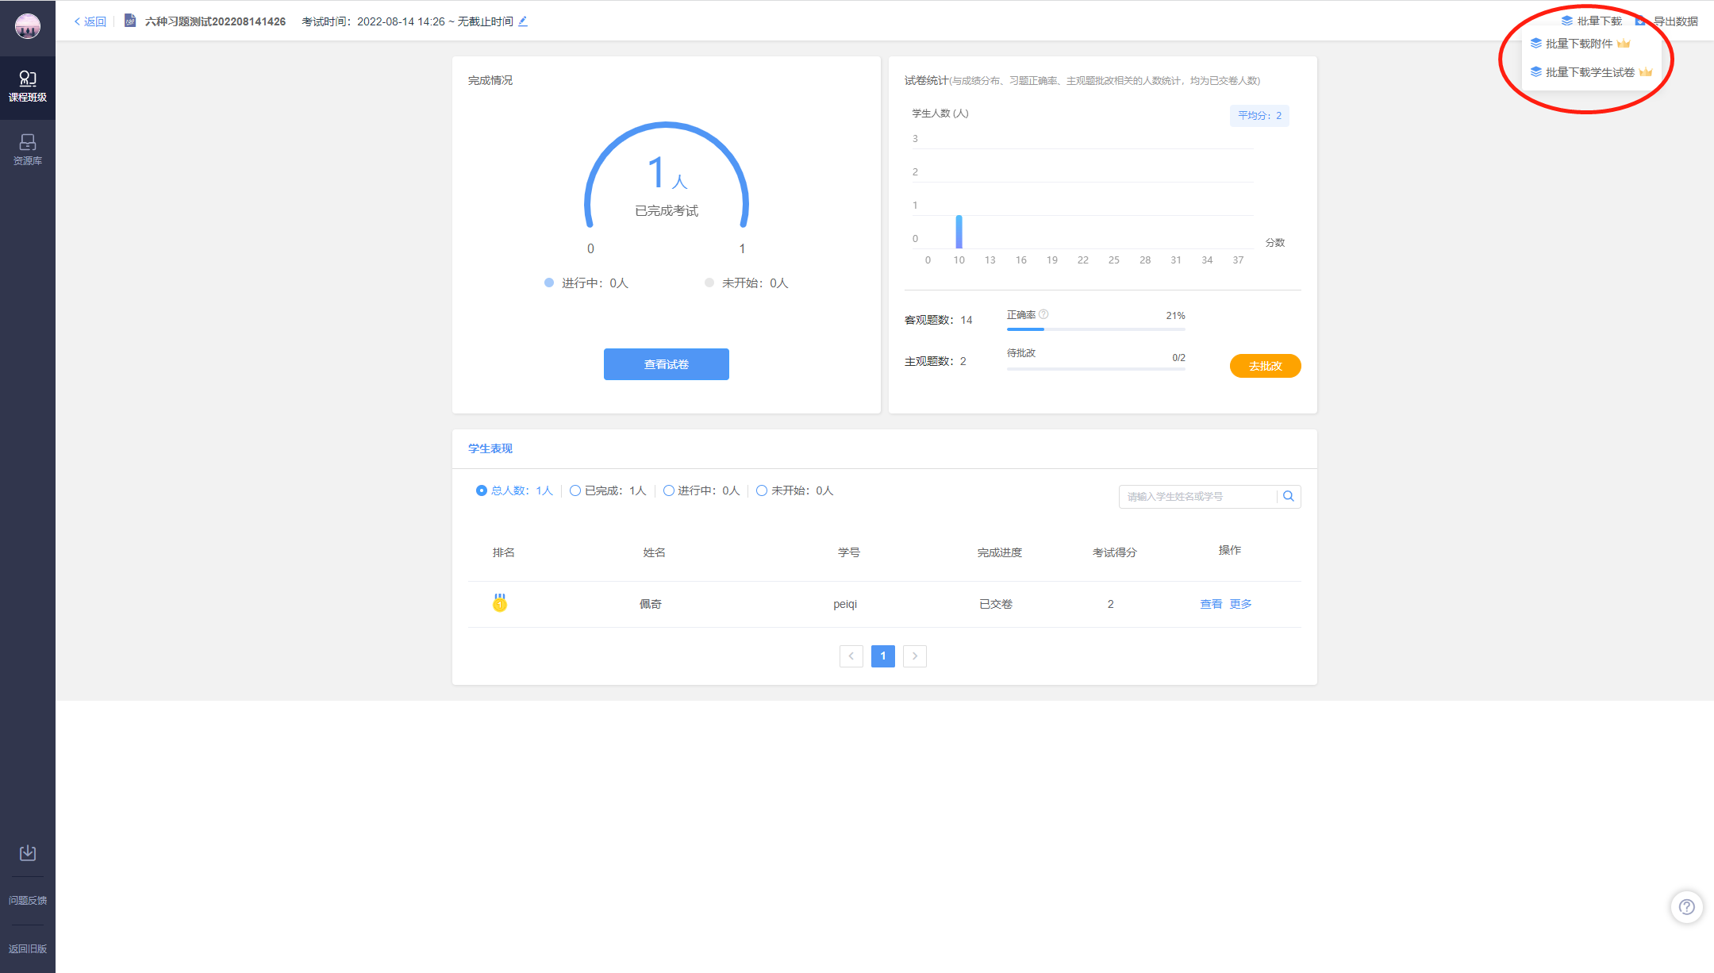
图36批量下载试卷及附件入口
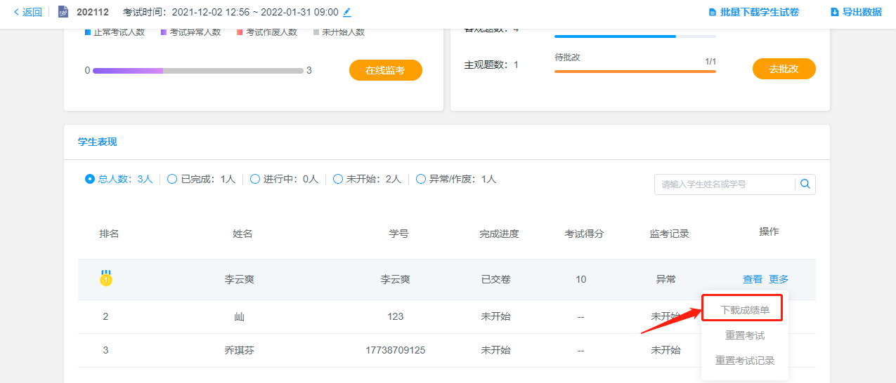
图37 单独下载学生个人试卷入口
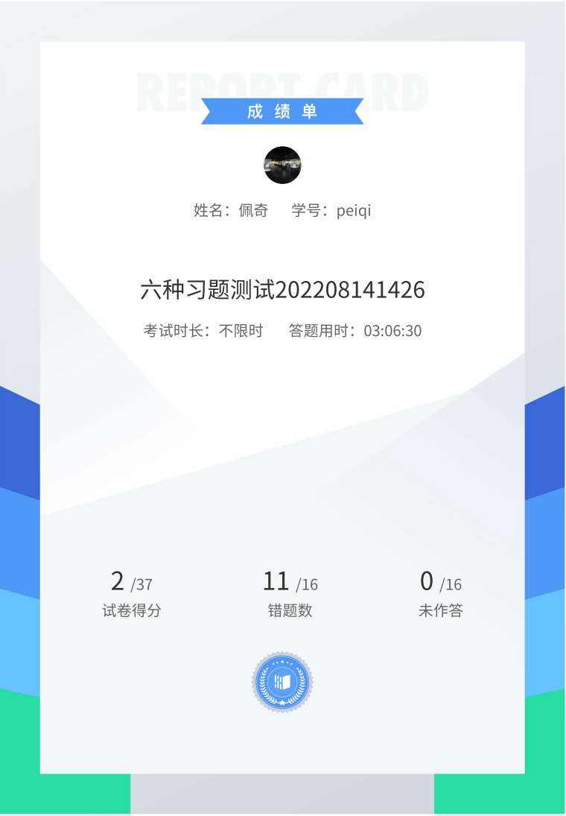
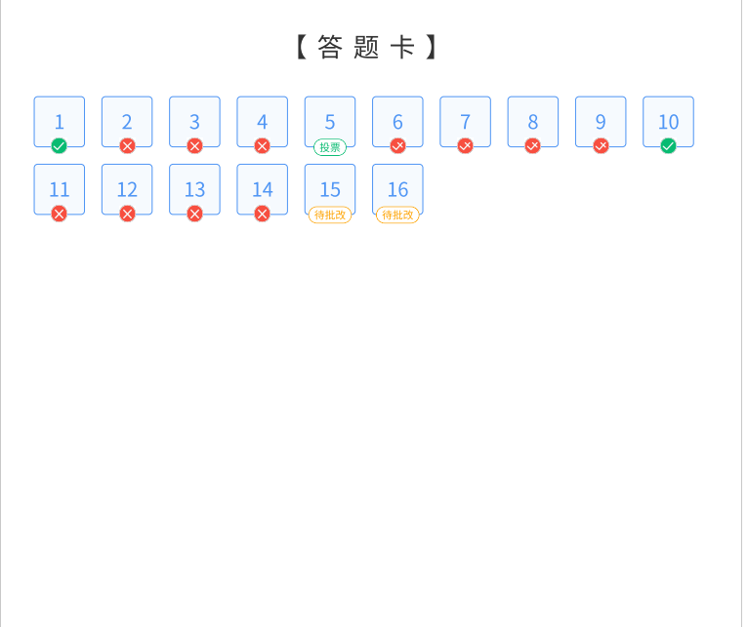
图38 下载试卷样例

附：一问一答

考前环节老师制作、发布试卷常见问题解答
- 旧版试卷如何转新版试卷？
目前不支持旧版试卷在线转为新版试卷，如果保存有试卷原文档，建议老师可以登录雨课堂网页端，在试卷库中选择新建试卷，填写好试卷信息后，即可批量导入；导入完成后再次检查导入的习题，可对习题再次进行编辑设置分值等操作。

2、新版试卷Excel表格批量导入习题，填空题如何体现一个空有多个答案的形式？
在答案框（同一个表格框里），用英文字符的分号“；”将多个答案隔开即可。

- 新版试卷可以批量导入分值吗？
目前支持导入导出习题分值；如果老师可以下载批量导入习题的Excel模板，根据自己的需要编辑每道题目的分值后导入。分值为非必填项，未填写时按照系统默认分值计分。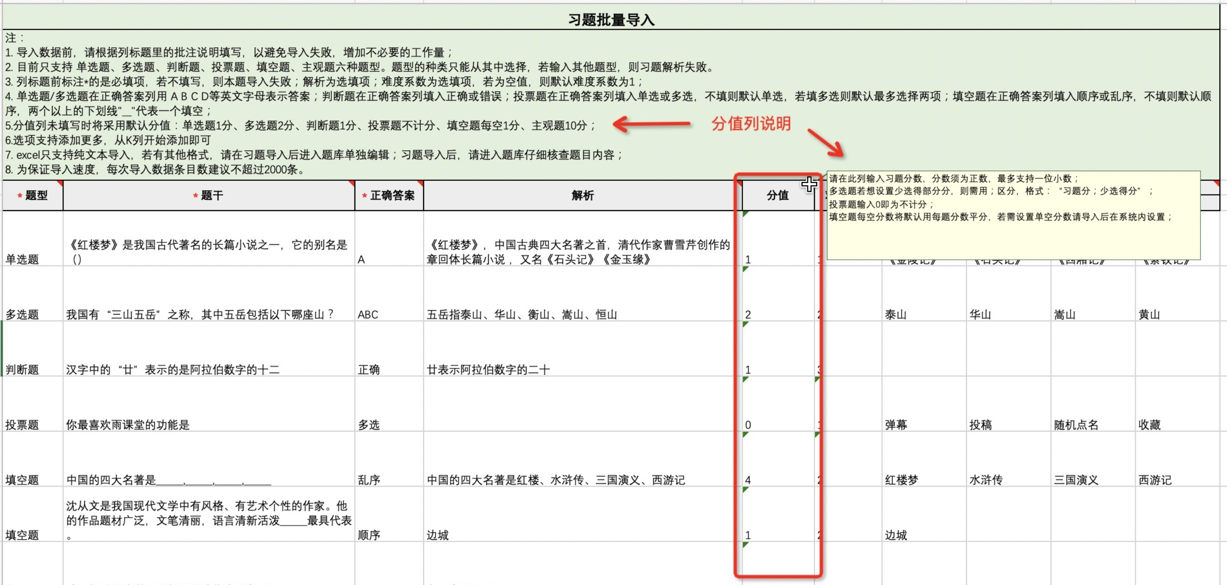

- 同一题型的不同小题，可以设置不一样的分值吗？
同一题型的不同小题，可以设置不同分值。具体方法；将试卷设置为“无随机”，即可将同一题型设置为不一样的分值；若设置“随机抽题”，试卷中的同一题型的分值需完全一致，只可批量设置同类题型的分值。

- 主讲老师上传试卷到试卷库中，协同老师可以将试卷发布到班级吗或者主讲教师可以导出试卷习题转给协同教师导入吗？
协同老师无法发布主讲老师上传试卷库中的试卷到班级；
主讲老师试卷库里的试卷，协同老师无法看到/共享使用，协同老师只能发布自己创建的试卷；如主讲老师需要协同老师在班级内发布试卷，可将试卷的原文档发送给协同老师；协同老师上传试卷到试卷库后，即可在班级内发布试卷。试卷给其他老师共享可参考链接：https://www.yuketang.cn/help?detail=189
或者如图主讲教师可在试卷库以excel格式导出试卷后，给到其他老师批量导入实现共享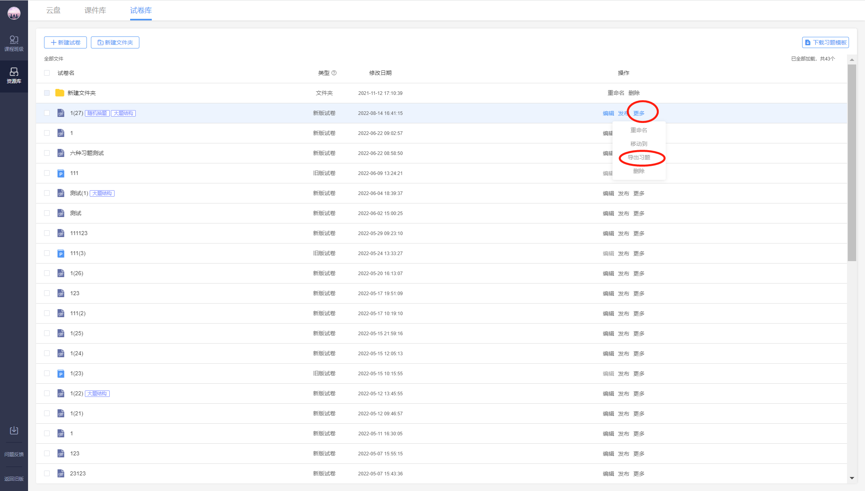

- 试卷已发布，但发现设置有误，怎么办？
情况一：试卷发布，但还未有学生进入作答；建议老师可将之前发布到班级里的试卷删除（具体步骤：进入对应班级—教学日志列表中找到对应发布的试卷—右侧【...】—选择删除），删除后再重新发布；
情况二：试卷发布且已经有学生作答，老师可在编辑发布设置里进行的修改，包括：考试截止时间、考试时长、试卷查看权限、成绩公布时间、答案公布时间、是否计入成绩以及所属考核模块等。
PS：若试卷内容有误，旧版试卷不支持编辑修改；新版试卷发布后如发现题目或选项需要修改，为避免学生多次作答，可在考试结束后编辑题目题干、选项、正确答案等内容，但不支持修改分值。
修改新版试卷习题，可参考链接：试卷发布后如何更改试卷内容以及答案https://www.yuketang.cn/help?detail=183

- 预约发布的试卷或已发布的试卷，是否可以修改发布设置？
试卷可选择立即发布或预约发布
立即发布的试卷：发布后老师端和学生端立刻收到微信推送。发布后的试卷仅可修改：考试截止时间、考试时长、试卷查看权限、成绩与答案公布。（不可修改：发布时间、考试开始时间、选项顺序、题目顺序、在线监考）
预约发布的试卷：预约发布后，到了发布时间，学生和老师端才会收到微信推送。预约发布的试卷可修改：发布时间、考试截止时间、考试时长、试卷查看权限、成绩与答案公布，考试开始时间、选项顺序、题目顺序、（不可修改：在线监考）
可参考链接：新版考试（网页端制作）发布介绍https://www.yuketang.cn/help?detail=150
旧版考试（PPT端制作）发布介绍https://www.yuketang.cn/help?detail=148

- 发布试卷时，提示：当前截止时间过早，不满足考试时长。
考试时长、考试开始时间、考试截止时间的关系为：
考试开始时间+考试时长≤考试截止时间；
例如：考试开始时间为9：00，考试时长为60分钟，那么考试截止时间不能设置为10:00，需设置为10:00以后的时间，比如：10:01，即可发布成功。

- 新版试卷时间设置规则
发布时间≤考试开始时间+考试时长≤考试截止时间（不限时、无截止时间为特例）；截止时间和考试时长，哪一个时间到了，系统都会自动收卷；
这里对考试时长和考试截止时间做一个说明：
考试时长：学生打开试卷，无论学生是否退出，系统就开始倒计时，比如设置考试时长为30分钟，三十分钟的作答时长用完，系统会自动交卷。
考试截止时间：在考试考试时间后至截止时间之前，学生都可以打开试卷，点击开始作答试卷；考试截止时间后，学生打开试卷会有过期提醒无法答题的提示。
PS:考试截止时间优先级高于考试时长，例如：考试截止时间是5分钟以后，试卷的考试时长是30分钟，那么该学生只能答5分钟，系统就会自动交卷。

10、“试卷查看限制”和“公布答案时间”的关联。
试卷查看限制如果设置为：交卷后不可见，学生交卷后是看不到试卷的，即使到了公布答案时间；由于试卷是不可见，所以连答案也看不到；
具体办法：需要先将试卷查看权限修改成“始终可见”，学生才可以在公布答案时间之后，看到试卷中题目的正确答案和解析。

11、学生（重修/补考）教务系统中没有选课，显示为旁听生，可以参加班级考试吗？
旁听生无法参加考试；
对于这类补考/重修的学生，老师可以自建一个班级，将学生邀请入班，再统一发布试卷考试；邀请学生入班的具体步骤：班级成员管理—管理—邀请学生—发送班级二维码或班级邀请码给学生—学生扫码进班。可参考链接：如何邀请学生加入班级？https://www.yuketang.cn/help?detail=12
12、如何防止学生考试时候传播试卷？
雨课堂考试页面是有水印可防止传播：
学生通过雨课堂各端进入考试，考试封面、内页及答题卡将展示学生的信息，普通班展示姓名、学号、实id（姓名学号指个人中心的信息）如图39，专业版班级（带校徽的班级）展示姓名、学号、虚id（姓名学号指后台导入的学生信息）如图40；app端封面暂不支持水印展示。
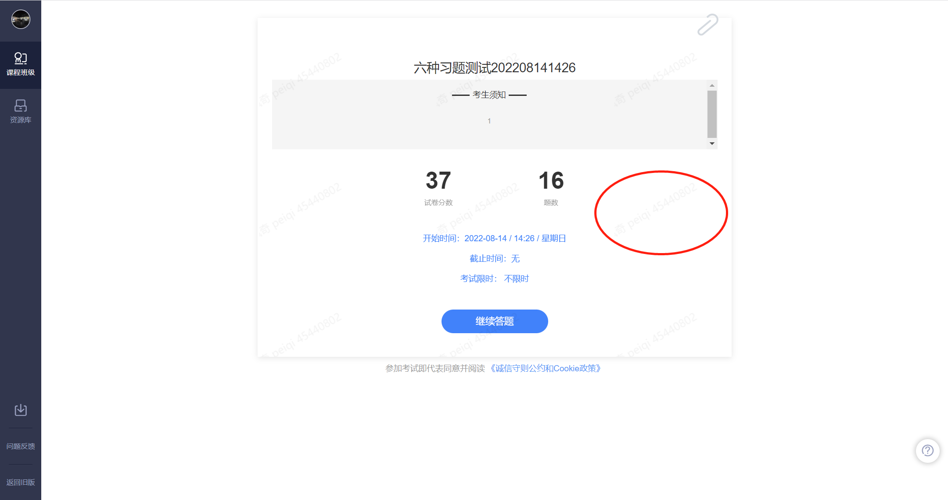
图39普通班水印（姓名、学号、实id）
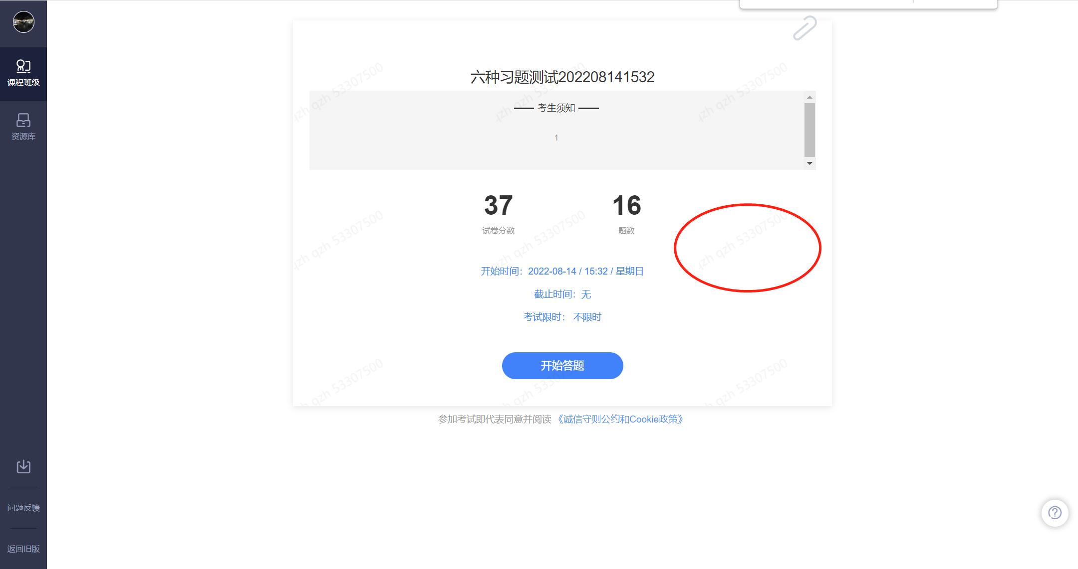
图40专业版班级水印（姓名、学号、虚id）
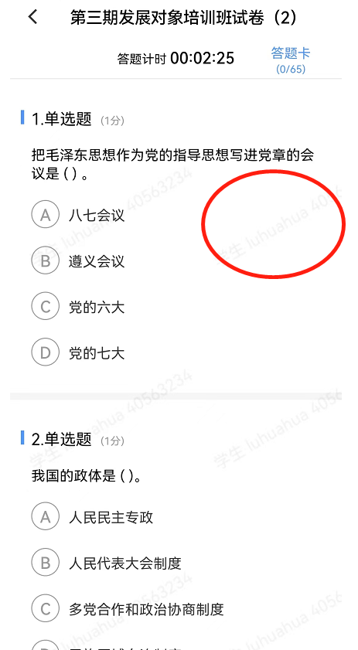
图41 APP端水印展示

考试过程中的常见问题
- 学生误点了交卷，怎么补救？
学生点击交卷，会有系统提示信息，让学生确认是否交卷（并不是点击提交就交卷了）；
例如：学生说网卡了/系统自动给他突然提交了/掉线就被交卷了；老师可根据学生具体情况，评估是否进行重置操作；如老师需要让学生继续作答，可以给学生重置试卷；新版试卷在考试截止时间之前，教师可以对已交卷学生的试卷进行重置；如果已过考试截止时间，老师需先延长考试截止时间，再进行重置操作。
PS：随机抽题的试卷重置后会换张新的试卷，有重复的题是代表这次抽到了和之前一样的题。这个每次替换的题数是不固定的，老师设置完随机组卷了之后发布，发布时会按照设置生成多份试卷，学生重置后会拿非之前的一套试卷给他，所以会重复几道题是不确定的；学生再次进入试卷作答，重复习题的答案会被保留；若发布的试卷没有设置随机组卷，重置试卷后，学生进入作答页面，还是原来的那套试卷，习题无变动，已作答习题答案也被保存。

- 在线监考，没有拍摄到学生照片，画面显示为禁用摄像头的标志，是怎么回事？
与学生核实下，浏览器里的摄像头是否打开，是否允许考试访问摄像头，检查有没有其它程序占用摄像头；若浏览器摄像头按要求设置后，仍不显示画面，建议学生清除一下浏览器缓存或换个浏览器登录雨课堂网页版试试，推荐谷歌浏览器。

- 在线监考过程中，多久拍一次照片呢？
第一次拍照在0-180秒之间随机拍照，第二次及之后的拍照，都是在前一次拍照的基础上+3分钟。

- 如何进入监考界面？
具体步骤如下：教师登录雨课堂网页版；在【我教的课】列表中，找到正在考试的班级，点击进入；在教学日志列表中找到对应试卷并进入；试卷页中出现【在线监考】，点击可进入监考页面。

- 开启在线监考，学生的哪些行为会被判定为异常？
身份认证时，身份验证不成功；
系统未检测到摄像头（或学生拒绝访问了摄像头）；
学生退出重新进入/切出了考试界面（系统检测到有切屏的行为）；
PS：系统标记为异常，但不影响学生作答试卷，老师可手动更改为正常。

- 教师在线监考页面中，右侧学生列表页未检测摄像头等状态的含义是什么？
右侧学生列表页，共包含四种情况：
（1）正常情况：显示的是学生在身份校验时拍摄的照片；
（2）未检测摄像头：学生拒绝访问了摄像头或者没有检测到摄像头；
（3）照片加载中：学生的图片过大，加载过程需要等待；
（4）未进入考试：显示的是灰色的。

- 学生电脑没有摄像头/摄像头坏了/没有学生证/身份验证拍照失败，是否可以正常考试？电脑摄像头以及身份验证的问题，系统检测到有异常的，会自动将学生试卷标记为异常；对于这类情况，老师核实具体情况后，可根据标准，考虑是否要对学生试卷进行作废的处理；标记异常的情况老师后期都可以手动标记为正常的，不会影响学生进入考试作答试卷。

- 教师监考中收到学生考试异常提示，该如何处理？
监考过程中，学生考试页面提示异常，但并不影响学生作答试卷；老师可以在考试结束后，和学生核实具体的情况，考虑是否作废学生试卷，或者手动将异常情况标记为正常。

考试结束后的常见问题
- 填空题修改
目前支持填空题手动批改，可以将错误的修改为正确的，但不能修改正确的为错误的；
具体操作流程如下：
登录雨课堂网页版，进入对应的课程班级，找到已经发布的试卷；
点击【查看试卷】；
选中需要修改的填空题题目，点击“答题统计”，然后选择“错误”，找到需要修改的学生答案，点击绿色标识，可以将学生的错误答案改成正确（也可以将该同学答案添加为本题的正确答案，会同时重新批改其他学生的作答）；
PS：可参考链接：https://www.yuketang.cn/help?detail=185

- 主观题批改时，学生上传的图片可以旋转吗？
鼠标左键单击图片，出现圈画和批注两个功能按钮；
选择圈画功能，右上角会出现旋转按钮的图标；
选择对应图标即可将图片按对应图标的方向旋转。

3、如何批量下载学生试卷
1）网页端打开雨课堂官网，扫描二维码进入；
2）选择【我教的课】，进入对应的班级；
3）点击右上角【批量下载学生试卷】，也可在学生名单右侧，点击更多—下载成绩单，下载单个学生的试卷；
4）待数据准备完成后，即可下载学生试卷（PDF格式）；
PS：新版试卷，批量下载学生试卷PDF压缩包，包含一个txt文件，可以看到此前完成试卷人数、成功下载试卷份数、缺失下载试卷份数以及名单。
可参考链接：https://www.yuketang.cn/help?detail=156如何下载学生考试成绩和作答试卷

4、新考试系统修改已经发布的试卷答案
1）网页端打开雨课堂官网，扫描二维码进入；
2）扫码进入后，选择我教的课，进入对应的班级；
3）找到需要答案的试卷，点击进入；
4）点击“查看试卷”；
5）点击进入之后，找到需要修改的题，点击右侧的小铅笔即可修改答案，修改后，点击保存（考试未结束，包括未开始和进行中，编辑按钮置灰，提示：为不影响学生答题，考试结束后方可编辑习题）（修改填空题，将清除本题的「手动批改填空题」记录，且记录无法找回，请老师谨慎修改）。
具体可参考链接：
试卷发布后如何更改试卷内容以及答案？https://www.yuketang.cn/help?detail=183

